Bügelparker 1170 mit 20 Einstellplätzen zweiseitig

WSM - Walter Solbach Metallbau

Eigenschaften

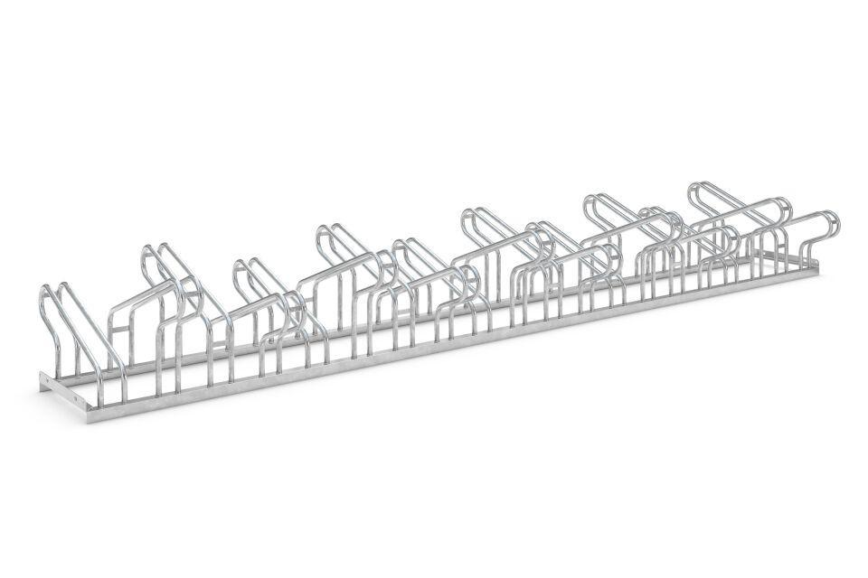

GTIN:

4250366513454

Farbton

metallfarben

Montageart

Freiaufstellung, Befestigung auf vorh. Fundamentrahmen

Oberfläche

feuerverzinkt

Werkstoff

Stahl

Breite (mm)

3.500,00

Höhe (mm)

405,00

Gewicht (kg)

46,40

Einparkart

Zum Einstellen

Einstellplätze

20

Seiten

Zweiseitig